Pour installer teamviewer, cliquer d’abord sur le lien ci-dessous
https://www.teamviewer.com/fr/download/windows.aspx
On arrive sur la page ci-dessous.
Cliquer sur télécharger le client spontané Flèche 1
Cela doit déclencher le téléchargement Flèche 2
Un fois terminé, cliquer sur afficher : Afficher tous les téléchargements flèche 3

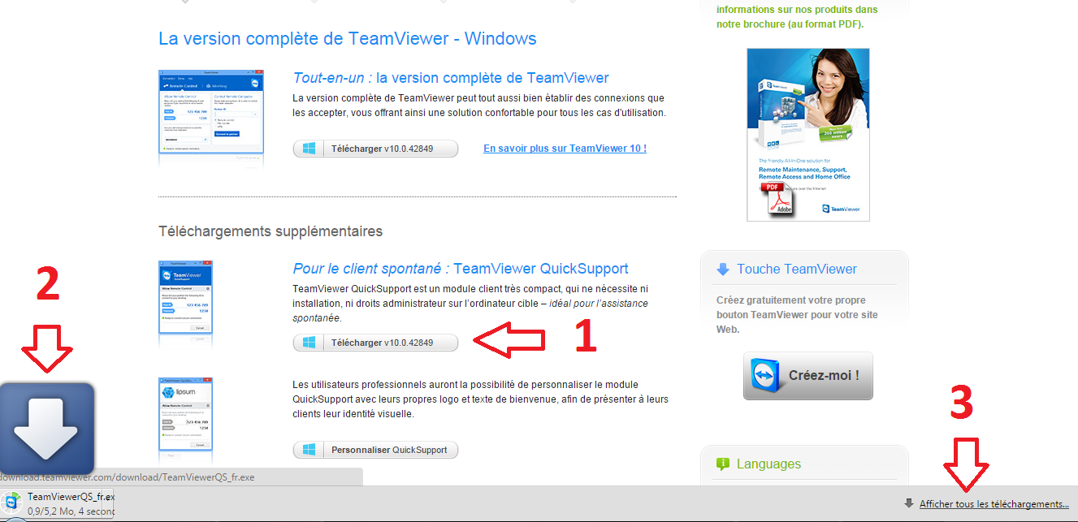
Au niveau de la flèche 2, si message suivant, faire Enregistrer

Flèche 3 : Cela ouvre l’écran suivant :
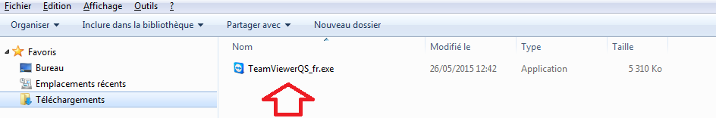
Cliquer sur TeamViewerQS.exe pour lancer le programme

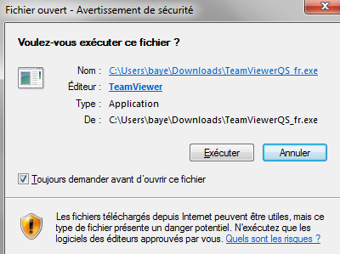
Si ce message, faire Exécuter

Cela doit ouvrir cette fenêtre avec d’autres codes bien sur
